Муниципальное методическое объединение
учителей-дефектологов

Тема:
«Роль патриотического воспитания в познавательном развитии дошкольников с ЗПР»

Подготовила:
учитель-дефектолог
МАДОУ детский сад № 20,
Безбородова Марина Владимировна.

Май 2020 г.

В современных условиях социальным и государственным приоритетом становится воспитание человека- гражданина. В детях необходимо развивать нравственную и эмоциональную отзывчивость, без которой невозможно полноценное становление человека-патриота.
Патриотическое воспитание направленно на формирование и развитие личности, обладающей качествами патриота-гражданина Родины и способной выполнять гражданские обязанности.
Первые чувства гражданственности и патриотизма, доступны ли они малышам?
Как же объяснить детям, воспитанным на заморских играх и фильмах, для чего она – любовь к Родине? Задача педагогов пробудить в растущем человеке любовь к родной земле, формировать у детей черты характера, которые помогут ему стать гражданином общества.
Патриотическому воспитанию в детском саду уделяется достаточно внимания. Эта тема коснулась и всех узких специалистов ДОУ, в том числе и дефектологов.
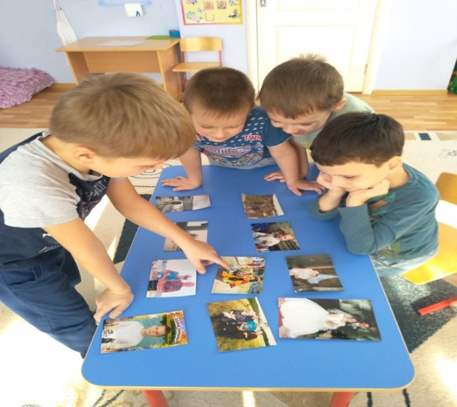
Согласно календарно-тематическому планированию группы компенсирующей направленности проводятся занятия по ознакомлению с окружающим миром и развитию речи, где дети осваивают и закрепляют лексические темы, среди которых есть темы, направленные на патриотическое воспитание.Работая над развитием познавательной активности и связной речи, мы закрепляем с детьми новые понятия. Строим фразы и предложения. Учимся составлять рассказы по сюжетной картинке, по мнемотаблице.
По теме «Семья»былзапланирован краткосрочный проект «Дерево моей семьи», основная цель которого, расширение представлений у детей старшего дошкольного возраста и их родителей о семье, родословной, о семейных традициях.
В ходе проекта дети изучают родословную своей семьи, что способствует более близкому общению членов семьи, так как помощниками в исследованиях будут родители, дедушки и бабушки. На заключительном этапе дети сами рассказывают о семейной принадлежности каждого члена большой семьи.
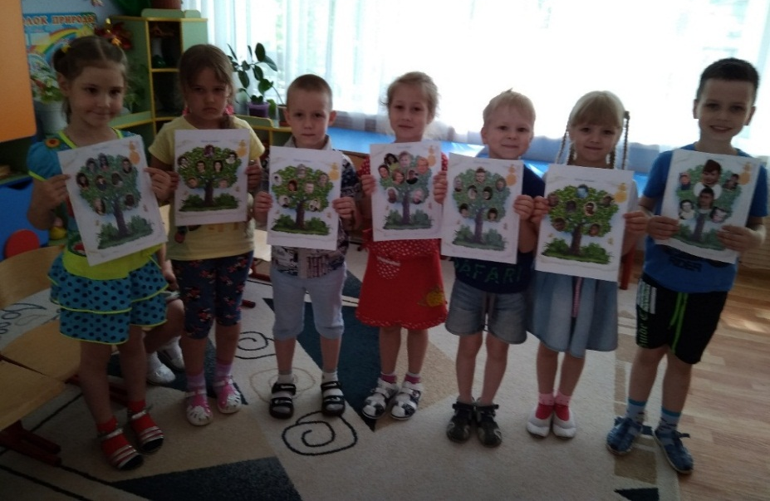

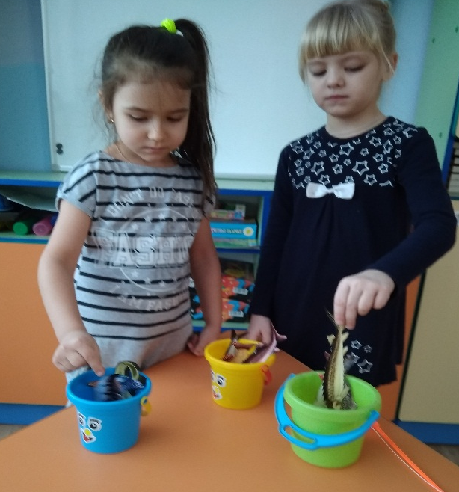
Лексическая тема недели «Родной край». Обращаю внимание детей на красоту и богатство нашей природы, необходимость бережного отношения к ней.На занятии по развитию речи «Приезжайте к нам в Поволжье» дети не только расширяют словарь (запоминают названия рек родного края, названия речных рыб), но и учатся употреблять в речи приставочные глаголы (от берега отплыли, по реке поплыли, реку переплыли, до другого берега доплыли…).Атакже пытаются составить рекламные сообщения и письма друзьямо местах отдыха и туризма родного края.
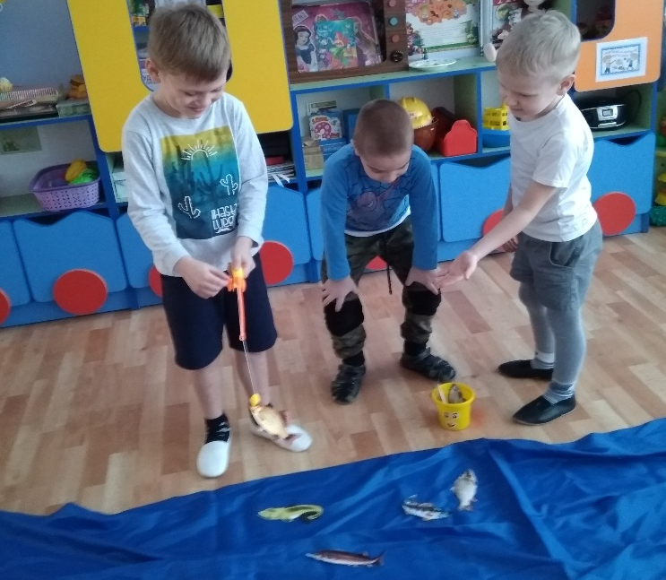

Тема «Защитники Отечества» помогает формировать у детей чувство гордости за достижения своей страны, народа. Воспитываем чувство уважения и благодарности к людям защищающих Родину, за их мужество и отвагу.Для развития познавательной активности я опять обращаю внимание детей на семью. Составление рассказов «Как мой папа (дедушка) служил в армии».Дети приносят фотографии своих отцов или дедов, отслуживших в Вооруженных силах, на которых запечатлены солдатские будни и интересные моменты службы в армии. Дети с любовью и гордостью рассказывают о своих папах, когда они служили в армии, в каких войсках, какие трудности преодолевали.
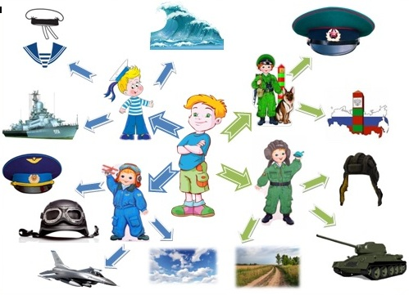
Так же можно использовать интеллект-карту «Я бы в армию пошел, пусть меня научат». Воспитанники знакомятся с военными профессиями, учатся рассказывать о том, кем бы они хотели стать в будущем. У детей активизируется активный словарь признаков (матросская бескозырка, матросский воротник, танкистский шлем, офицерская фуражка, солдатская шинель и т.п.)
Тема недели «Мой город». Работая над развитием речи и познавательной активности, мы закрепляем с детьми новые слова. Строим с ними фразы и предложения. Учимся составлять рассказы по сюжетной картинке, по мнемотаблицам.В игре «Экскурсоводы» дети закрепляют знания о достопримечательностях родного города, а также учатся составлять рассказы по фотографиям, слайдам или по памяти. Расширяют словарь признаков (мой город красивый, больший, богатый…), глагольный словарь (подъехали, проехали, переехали, приехали). В подготовительной к школе группе можно провести игру «Если бы я был мэром», где дети учатся строить фразы в будущем времени (я бы построил детский парк, создал..., пригласил…)
Изучая тему «Космос» у детей формируется понятие о том, какой праздник отмечают в нашей стране 12 апреля, и почему он так называется «Всемирный День Космонавтики». В игре «Завтрак космонавта» дети развивают активный словарь, произвольное внимание и память. На занятии по формированию связной речи я предлагаю детям составить творческий рассказ «Если бы я был космонавтом». Эта тема расширяет кругозор и монологическую речь дошкольников, воспитывает у ребенка уважение к героям космоса и чувство гордости за Родину и её героев.
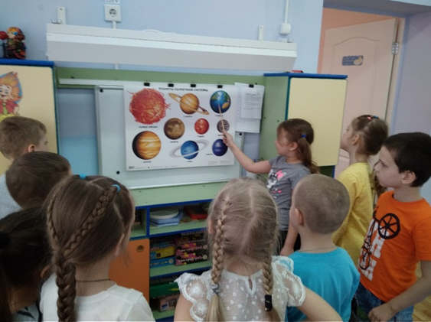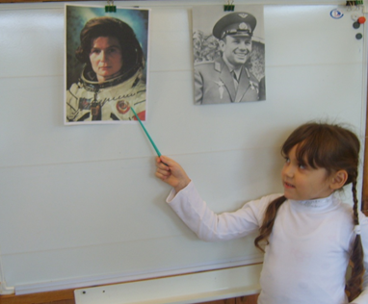
Особое внимание уделяется теме о главном празднике для нашей страны «День Победы». Очень важно сформировать у детей уважение к героям Великой Отечественной войны, к Победе нашего народа над врагом. Вызвать у детей глубокую благодарность к ветеранам войны. Эта ниточка, которая связывает в нашей стране поколение за поколением. Особенно очень важно внаше непростое время, когда стараются переписать историю и очернить подвиги нашего народа. Нужно быть особенно внимательным к тому, какого характера информация доходит до наших детей.Необходимо ещё до школы сформировать у детей первоначальные достоверные представления об истории нашей Родины, интерес к её изучению в будущем. В отборе познавательного материала, необходимо учитывать возрастные особенности восприятия и социальную подготовленность ребёнка.
На занятии по ознакомлению с окружающим миром и развитию речи я предлагаю детям для пересказа небольшой рассказ Льва Кассиля «Сестра», где дети учатся сопереживать героям произведения и оценивать их поступки. Еще предлагаю воспитанникам рассказать о своих родных – ветеранах войны. Может даже принести фотографии или какие –то личные вещи тех далеких лет. Дети с гордостью рассказывают о своих родных – героях.
Таким образом на своих занятиях узкие специалисты ДОУ создают условия, которые способствуют правильному формированию нравственно- патриотических чувств ребенка дошкольного возраста.
Чем мы можем гордиться, так это своей историей. Мне хочется пробудить в детях чувство гордости за русских людей, давших миру великих полководцев и мыслителей, освободителей мира от фашизма и первопроходцев космоса.
Наши дети должны продолжать славную историю России. Сегодня мы готовим их к этому!

